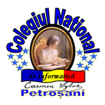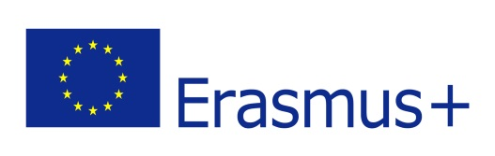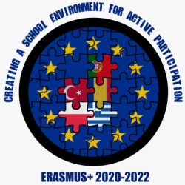

DISEMINAREA REZULTATELOR DE LA
ACTIVITATEA – C4 A PROIECTULUI DE PARTENERIAT STRATEGIC - PROIECT DE SCHIMB INTERȘCOLAR, ERASMUS+ ,,CREATING A SCHOOL ENVIRONMENT FOR ACTIVE PARTIPACIPATION " – SHORT –TERM EXCHANGES OF GROUPS OF PUPILS
NR. DE REFERINȚĂ: 2020- 1- RO01- KA229 – 080903
TEMA ACTIVITĂȚII: Activitate de prezentare a istoriei democrației, drepturilor omului, libertății de exprimare prin prezentări și poezii
24 – 28 OCTOMBRIE 2022
În perioada 24 – 28 Octombrie 2022, la 1 ST GENERAL LYCEUM OF PATRAS,PATRAS, GREECE, s-a desfășurat activitatea - C4 a proiectului ,,CREATING A SCHOOL ENVIRONMENT FOR ACTIVE PARTIPACIPATION". Programul activității a fost stabilit de către școala gazdă din Patras în colaborare cu școlile partenere în proiect, din România, Portugalia, Grecia și Turcia.
Luni, 24 octombrie - Activitatea a debutat cu jocuri de comunicare și socializare. Apoi, elevii și profesorii grupați în echipe mixte au participat la lecții demonstrative de istorie, biologie, fizică, informatică și engleză. Lecțiile au continuat cu aplicații practice, după care a urmat o vizită de documentare la Castelul Patra și alte obiective culturale din oraș. Echipa României a prezentat materialele realizate pentru temele: istoria democrației, drepturile omului și libertatea de exprimare prin prezentări și poezii, atât scrise de elevii din grupul țintă, cât și de poeții naționali. Evaluarea prezentării s-a făcut folosind un joc Kahoot. Modelul Națiunilor Unite este o simulare a Adunării Generale a ONU și a celorlalte organisme multilaterale ale sale, în care elevii au îndeplinit un rol de ambasador, în timp ce au dezbătut subiecte precum: democrația digitală, egalitatea de gen, schimbările climatice, sănătatea globală și altele.
Marți, 25 octombrie – Prezentările începute în ziua precedentă au continuat cu cele ale echipelor din Turcia și Portugalia. Au fost organizate ateliere de lucru mixte, fiecare echipă a rezolvat cerința dată, respectând următoarea tematică: istoria democrației, drepturile omului și libertatea de exprimare. Au folosit exemple din viața reală pentru a explora cele mai stringente probleme din zilele noastre. După modulele de învățare, elevii au stabilit o măsuri pentru diverse probleme globale în propriile lor comunități. Au discutat despre subiecte cu ceilalți elevi, participanți, părinți și profesori în sala de conferințe. Toți participanții au fost evaluați prin vot, după citirea și ascultarea fiecărui material. Toate echipele au fost câștigătoare, deoarece au rezolvat problemele identificate în mod democratic. Delegația Erasmus+ a avut parte de o primire călduroasă din partea guvernatorului și a echipei sale, la Prefectura Greciei de Vest. Autoritățile oficiale din Patras prin dialog au oferit o lecție de cetățenie și democrație participanților. Apoi a urmat o vizită la Muzeul de Arheologie din Patras.
Miercuri, 26 octombrie - În debutul activității, elevii din Polonia și Grecia au prezentat materialele realizate pentru următoarele teme: istoria democrației, drepturile omului și libertatea de exprimare. Activitatea a continuat cu un concurs de discursuri, poezii pe temele proiectului - drepturile omului, democrația, dreptul la libertatea de exprimare- concursul Kahoot organizat de echipa școlii din Grecia. Au fost organizate ateliere de lucru mixte, pentru scrierea de poezii, echipele au avut reprezentanți din toate țările partenere, au prezentat în concurs creațiile elaborate, iar participanții au avut posibilitatea de a vota. Acest concurs de poezie, a avut ca scop dezvoltarea abilităților de scriere și vorbire ale elevilor, creativitatea și estetica lor în limba engleză, dar și dezvoltarea competențelor digitale și unele legate de comportamentul de cetățenie activ și responsabil, care au fost continuate în cadrul unei lecții de Cetățenie proactivă.
Responsabilitate socială a fost promovată prin activitatea de consolidare a importanței reciclării și a reducerii poluării și, de asemenea, a utilizării energiei verzi în principal ca soluție la problemele de mediu.
Elevii grupați în echipe mixte au studiat aceste probleme și au identificat soluții pentru a le rezolva. Echipa Greciei a prezentat și un joc de rol: „AXION ESTI” de Odysseus Elytis.
Joi, 27 octombrie, - Participanții la proiectul Erasmus+ au fost intervievați și li s-a cerut să-și exprime părerile legate de activitățile la care au participat și de modul în care vor elabora o broșură cu toate poeziile scrise, editată în ambele limbi: a țărilor implicate în proiect și în limba engleză. Activitățile zilei au fost urmate de o vizită culturală de documentare în Olimpia Antică.
Vineri, 28 octombrie, - Vizită culturală de documentare la Atena, Acropole, Agora Antică, Teatrul Roman al lui Herodis Atticus, Pnika, Muzeul Acropolei.
În final, au fost aplicate un set de chestionare atât cadrelor didactice, cât și studenților pentru evaluarea activității proiectului, iar certificatele de participare au fost înmânate tuturor participanților în cadrul unei ceremonii speciale.
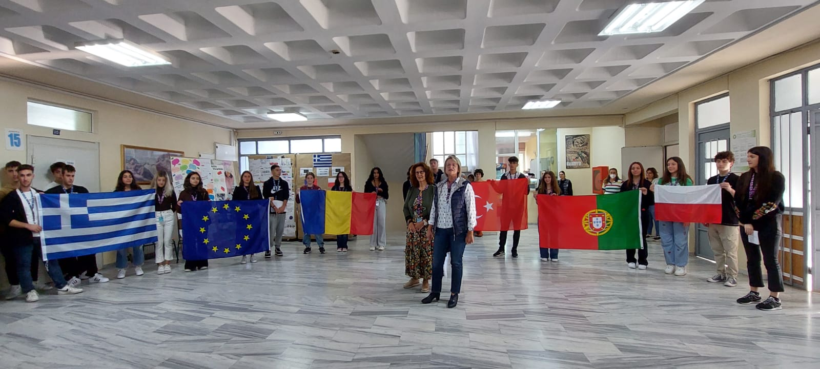

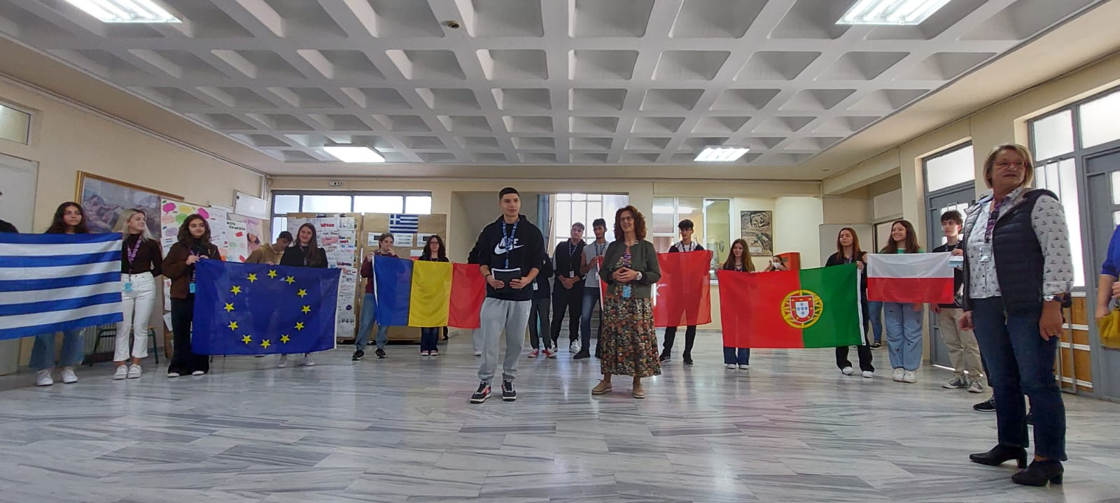

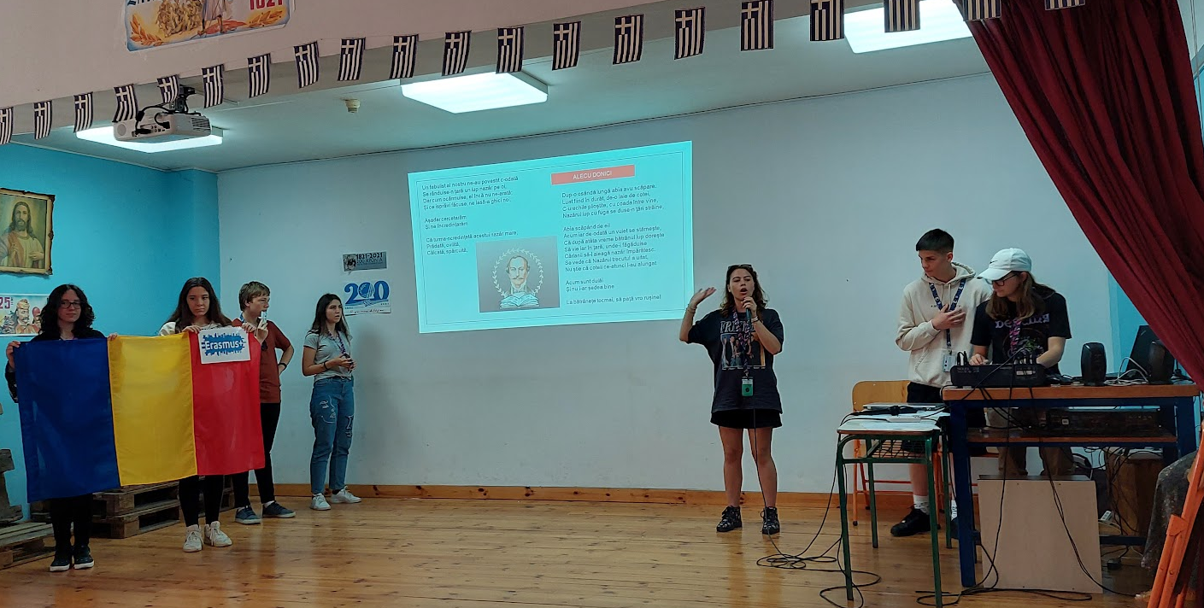

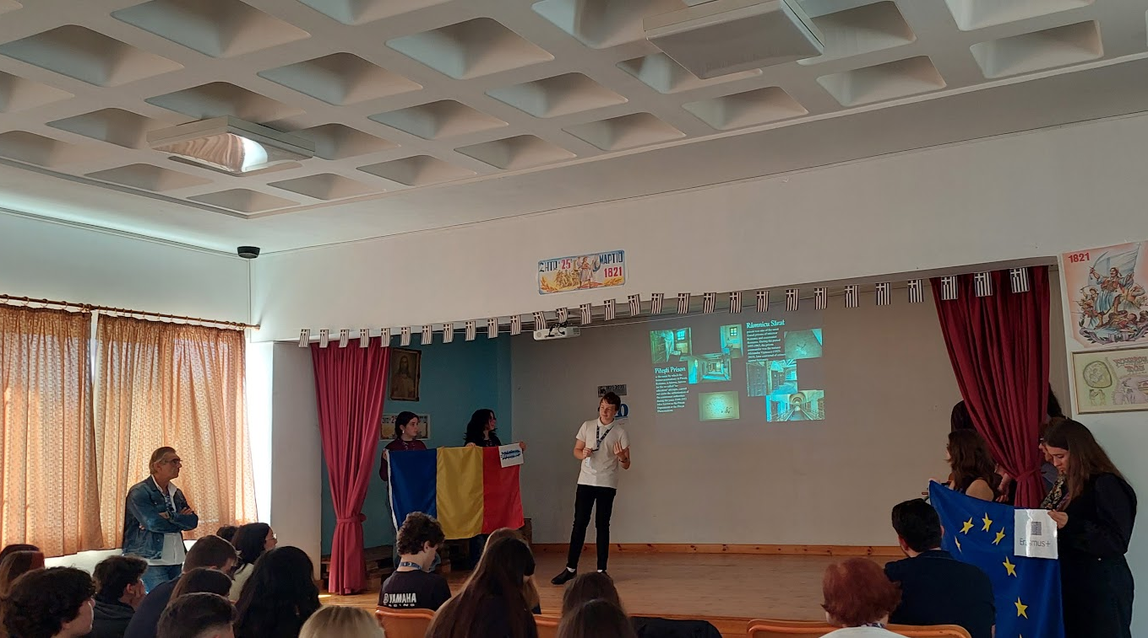

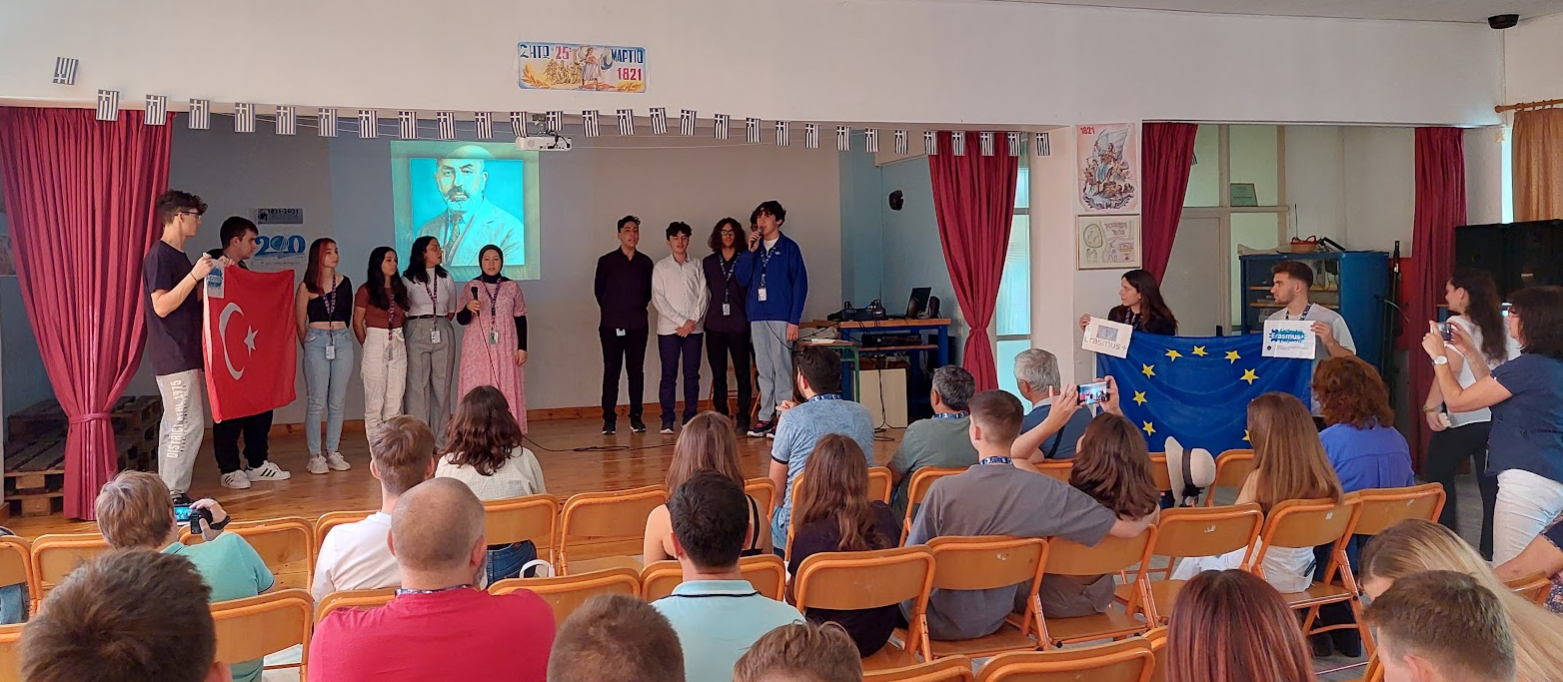

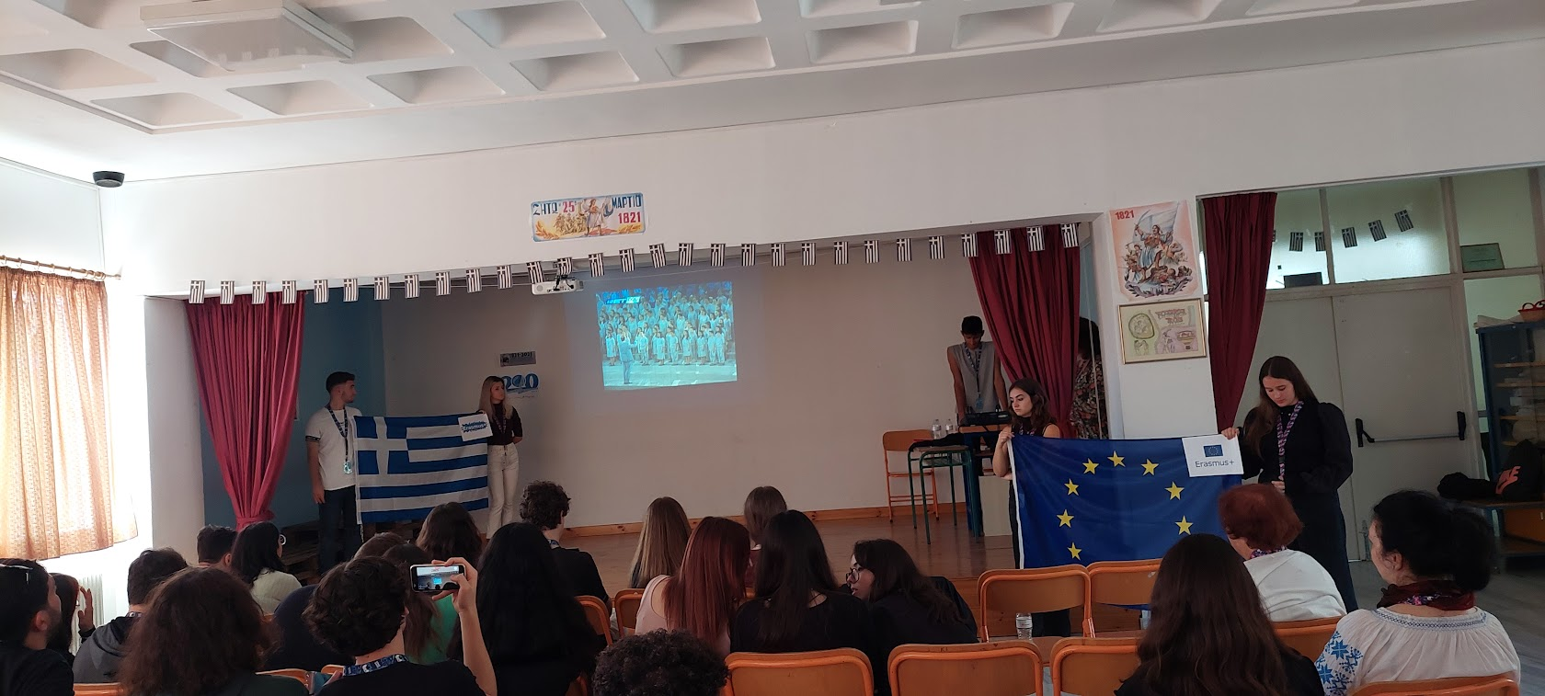

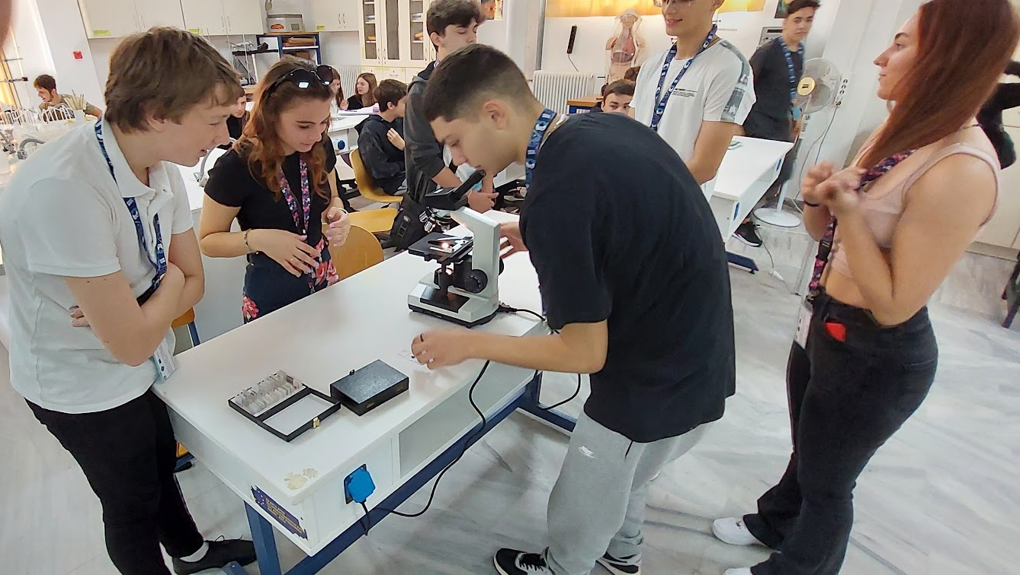

â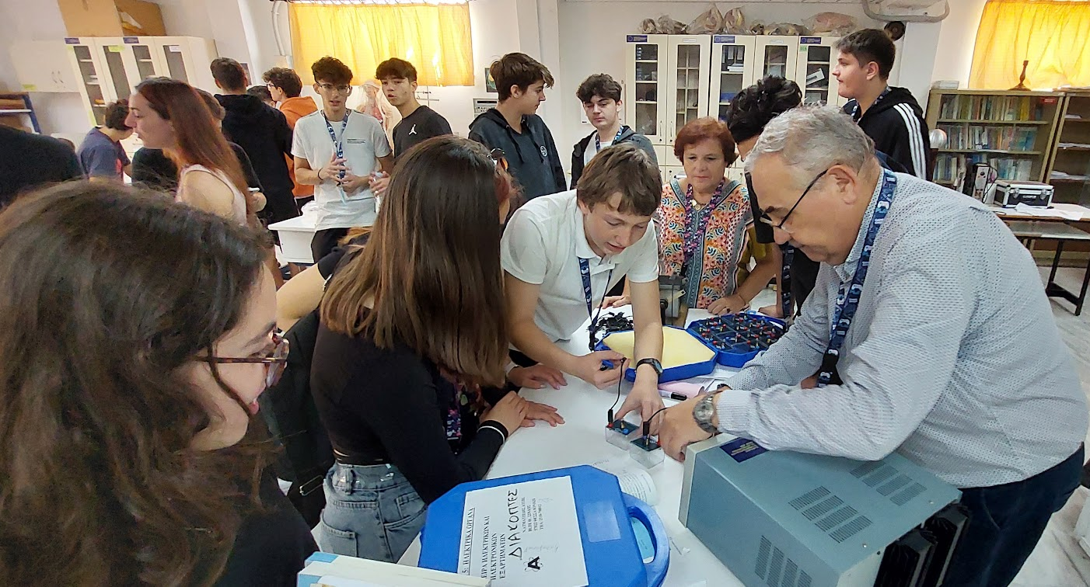

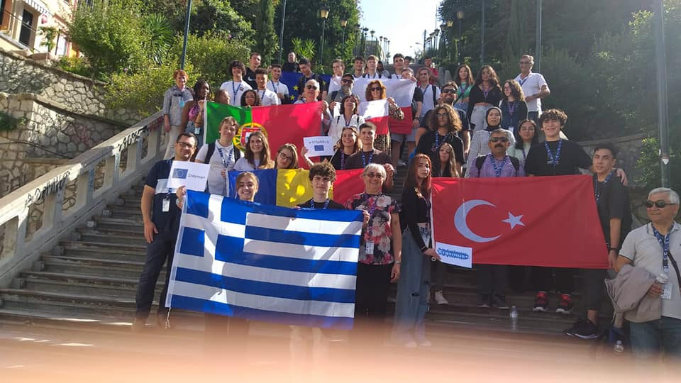

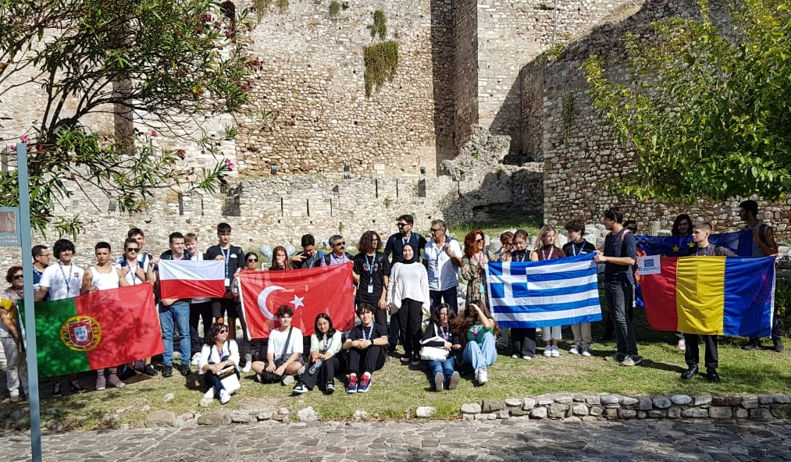

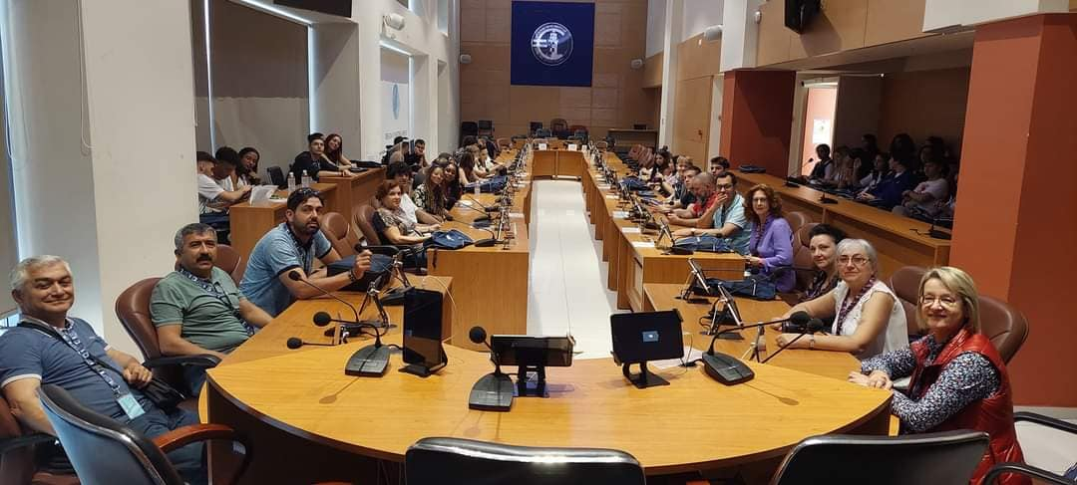

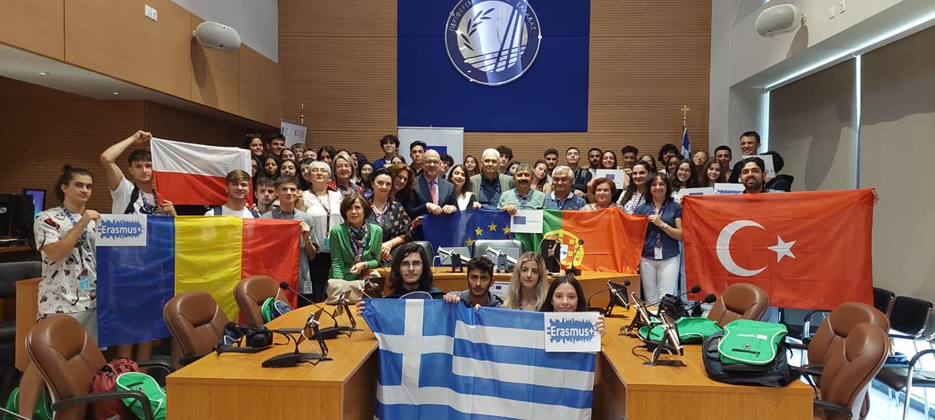

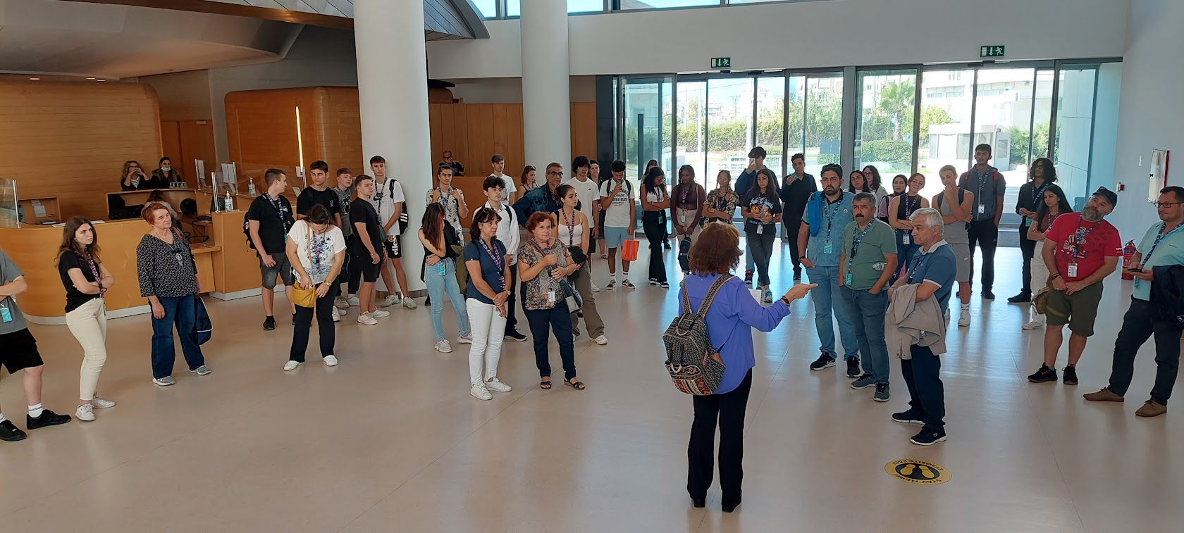

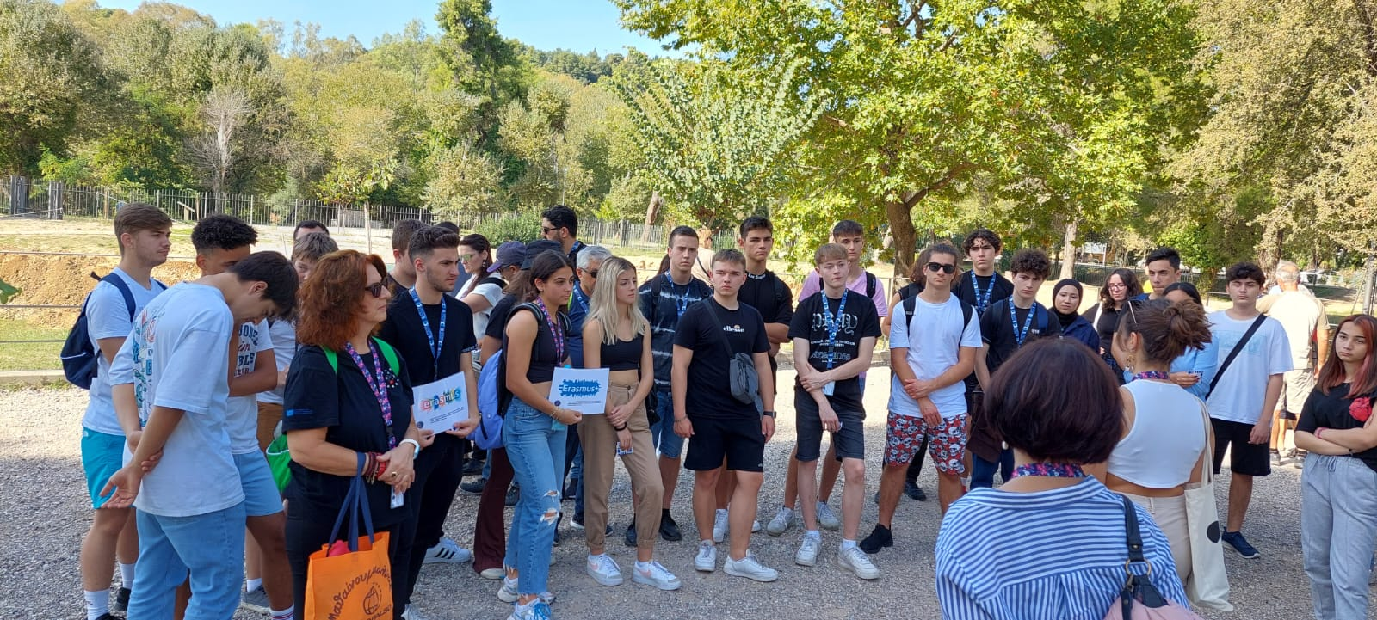

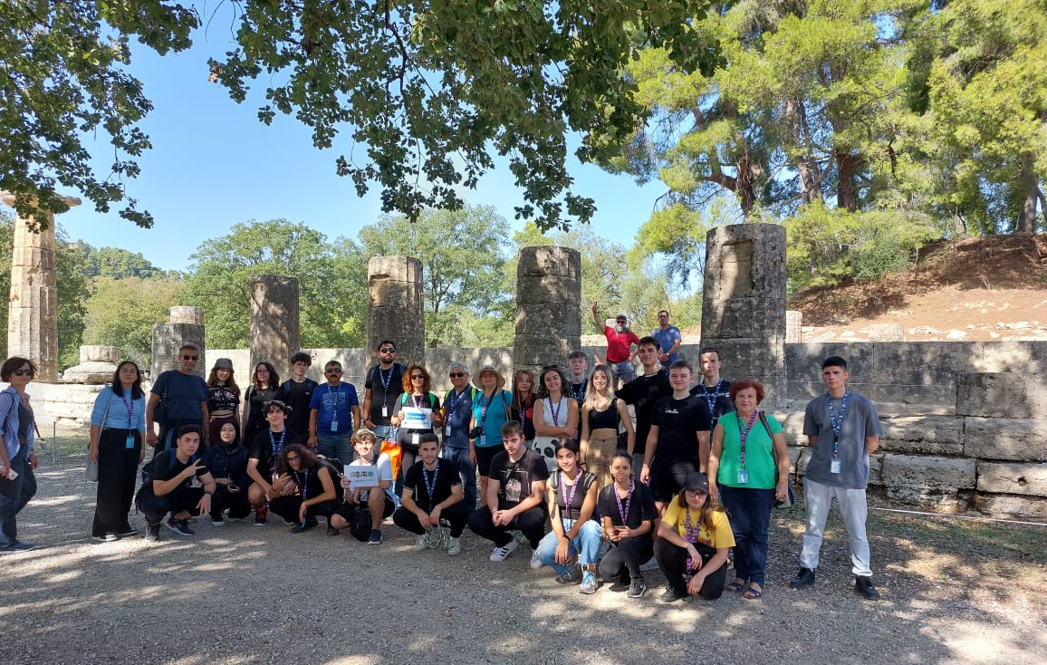
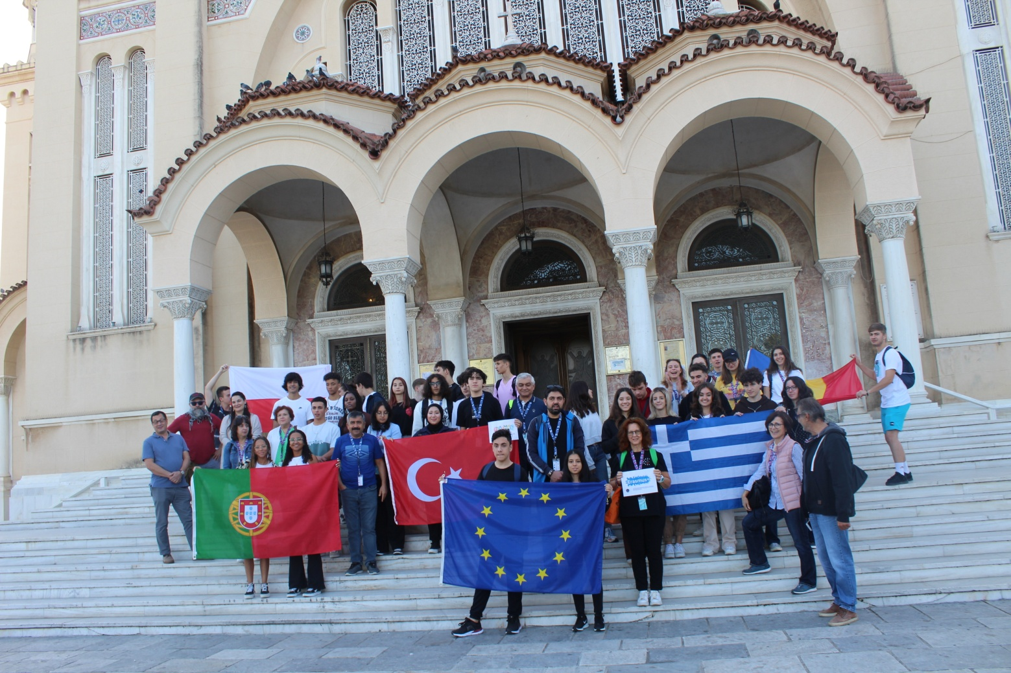

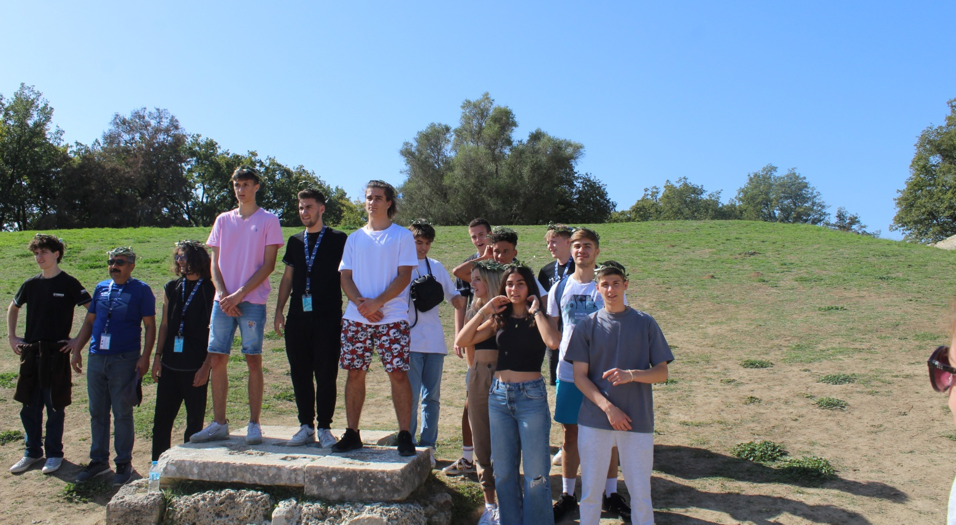

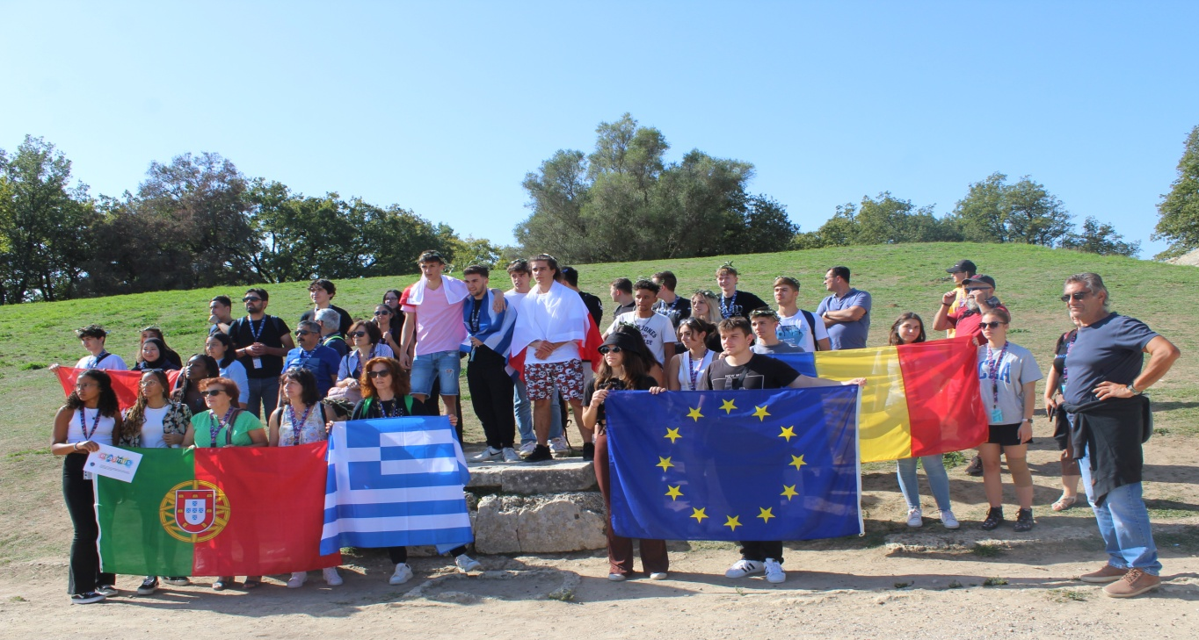

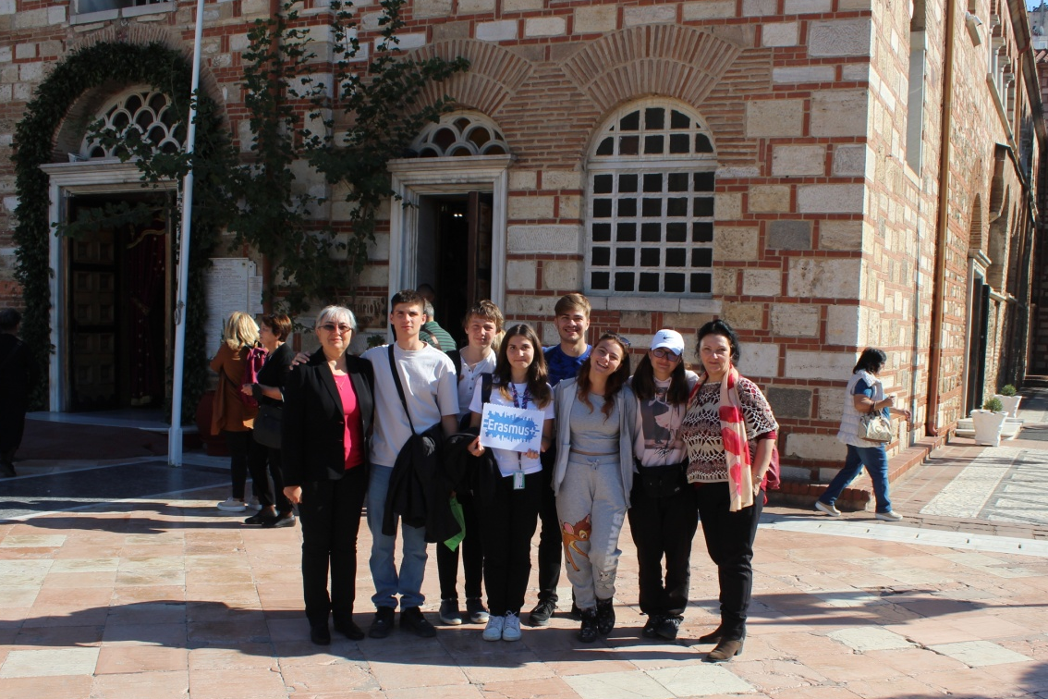

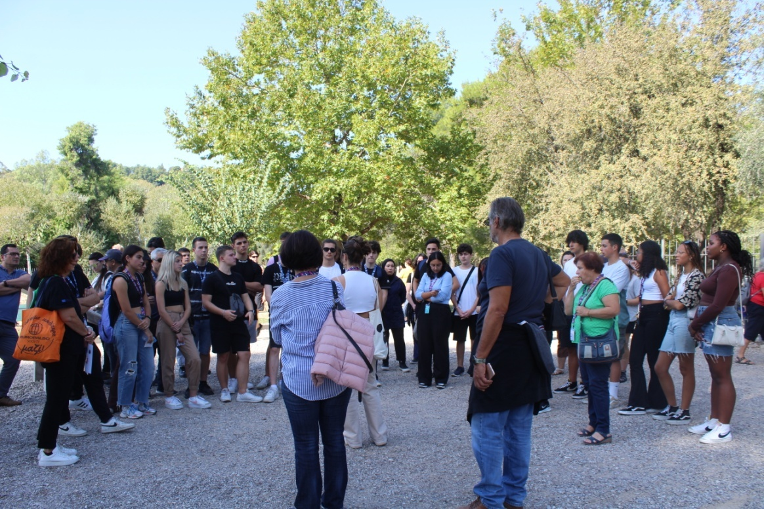
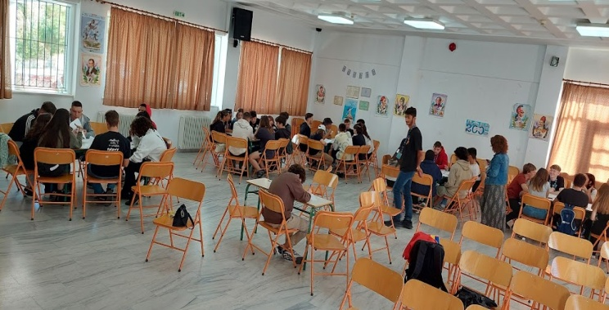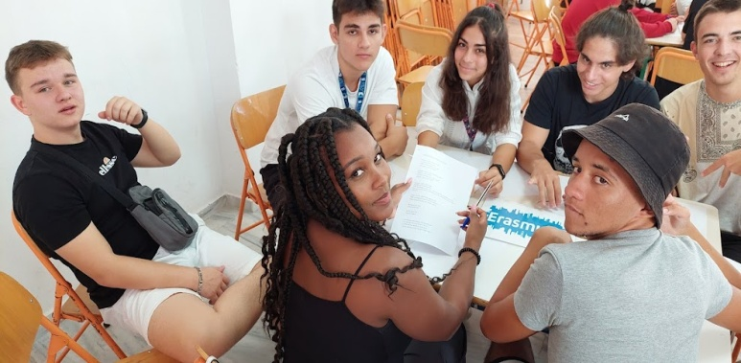

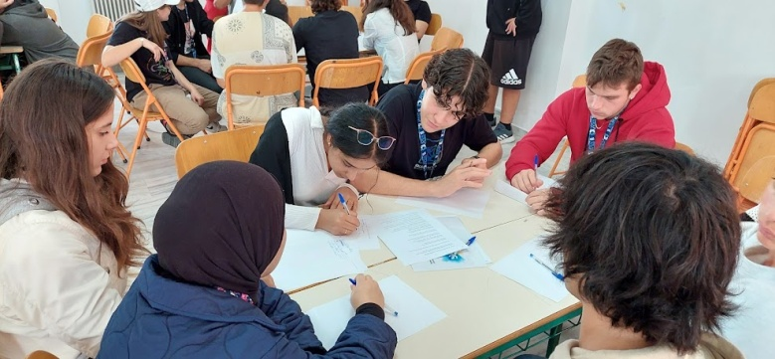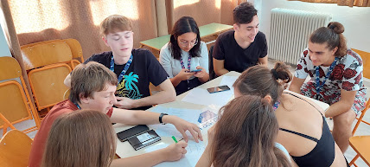

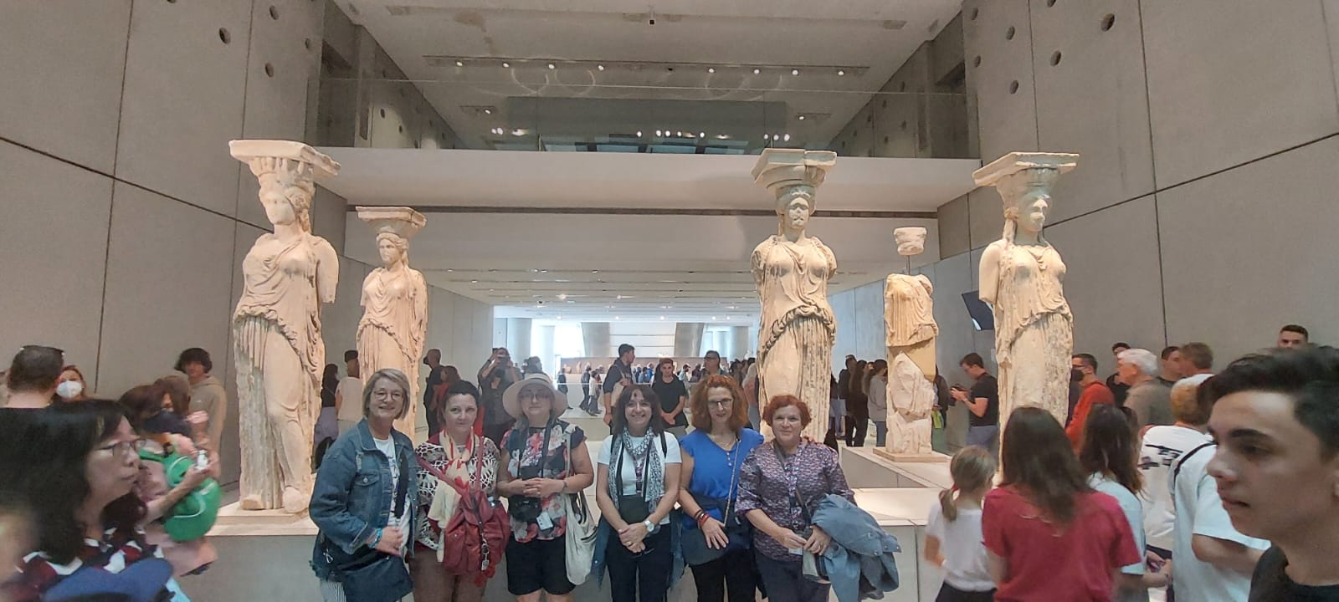

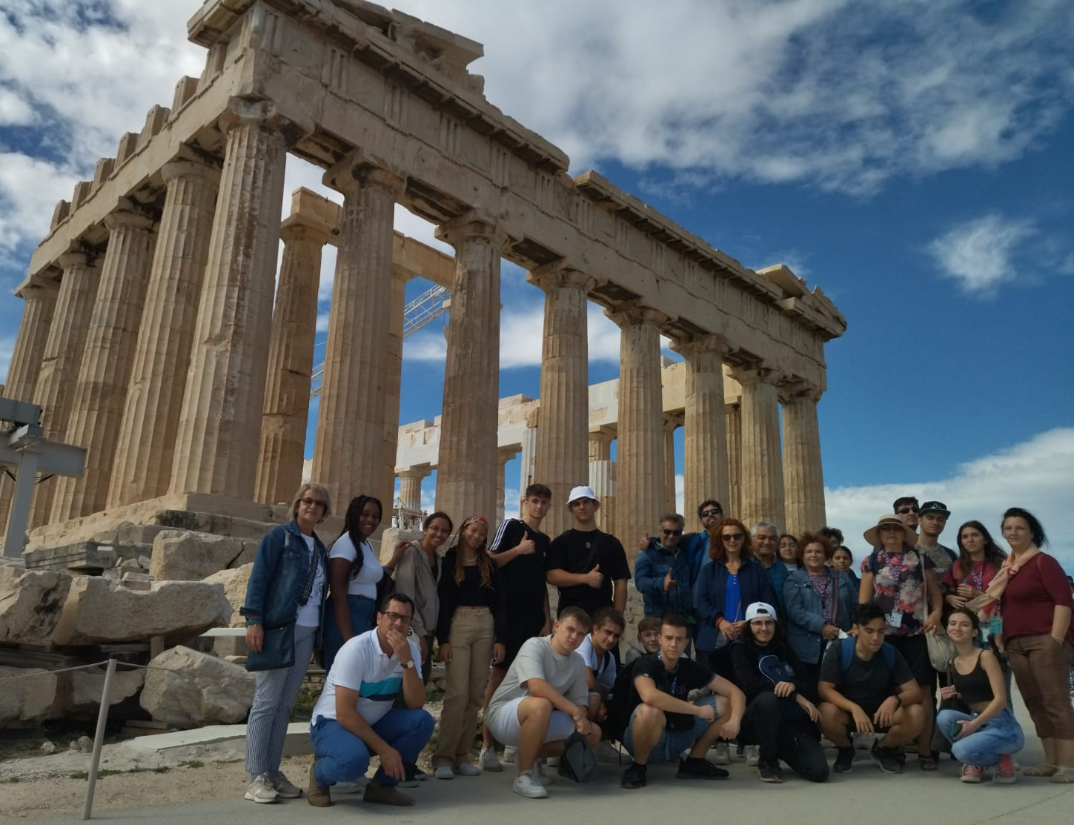

Proiectul a primit finanțare din partea Uniunii Europene
Acest material reflectă doar punctul de vedere al autorului, iar Comisia Europeană şi Agenţia Naţională pentru Programe Comunitare în Domeniul Educaţiei şi Formării Profesionale nu sunt responsabile pentru modul în care este folosit conţinutul informaţiilor respective.

Coordonator proiect,
Prof. Popescu Rodica Mariana

